ASE-6030 Automaation reaaliaikajärjestelmät

Robotinohjaussovellus

Versio 0.1

|  |  |
| --- | --- |
| Ryhmän numero: | |
| Jani Sulunsilta  Teemu Laine 234210 | |
| Dokumentin tila: työversio | Muokattu: 2.10.2016 |

# Sisällysluettelo

Sisällysluettelo 2

1 Johdanto 3

2 Vaatimusmäärittely 4

2.1 Käyttötapaukset 4

2.1.1 KT 1: Käyttötapauksen nimi 4

2.2 Käyttöliittymähahmotelmat 4

2.3 Muut vaatimukset 4

3 Suunnittelu 6

3.1 Olioanalyysi 6

3.2 Sovellusarkkitehtuuri 6

3.3 Rakenne 6

3.4 Toiminta ja tilat 6

4 Toteutus 7

4.1 Kehitysympäristö 7

4.2 Toteutuksen keskeiset ratkaisut 7

# Johdanto

Kerro tässä yleisellä tasolla sovelluksen tarkoituksesta ja ideasta.

# Vaatimusmäärittely

Tarkenna tässä johdannon kuvausta ratkaistavasta ongelmasta. Harjoitustyöohjeessa listattuja vaatimuksia ei tarvitse kirjata sellaisenaan uudelleen, vaan niihin voi viitata tekstissä. Erityistä huomiota tulee kiinnittää siihen, että kaikki harjoitustyöohjeessa esitetyt vaatimukset tulevat otetuksi huomioon. Kaikista vaatimuksista ei kuitenkaan tule käyttötapauksia vaan esimerkiksi niitä tarkentavia ei-toiminnallisia vaatimuksia.

Voit myös hyödyntää ns. UML-Automaatioprofiilia ja sen vaatimusmäärittelykaavioita havainnollistamaan eri vaatimuksia ja niiden välisiä suhteita. Mikäli vaatimuksia löytyy runsaasti (liikaa yksittäiseen kaavioon), voi ne jakaa esimerkiksi toiminnalliset ja ei-toiminnalliset vaatimukset sisältäviin eri kaavioihin. Myös muita jaotteluperusteita voi käyttää.

Kannattaa huomioida, ettei UML-mallinnus ja kaavioiden käyttö – tässä tai seuraavissakaan harjoitustyön vaiheissa – vapauta huolellisesta kirjallisesta dokumentoinnista.

## Käyttötapaukset

Määrittele sovelluksen toiminnallisuus käyttötapauksin ja liitä tähän käyttötapauskaavio. Kirjoita kustakin käyttötapauksesta kuvaukset alikappaleisiin alla olevan mallin mukaisesti.

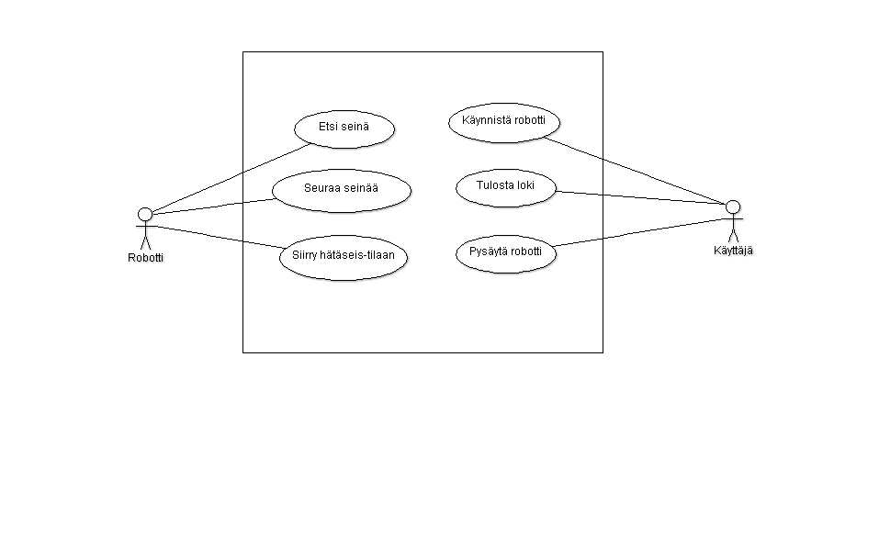

### KT 1: Robotin käynnistys

|  |  |
| --- | --- |
| **Suorittajat:** | Käyttäjä |
| **Esiehdot:** | Robotti on pysäytetty. |
| **Kuvaus:** | Käyttäjä painaa painiketta 1. Robotti etsii seinän ja lähtee seuraamaan sitä. |
| **Poikkeukset:** | Robotti huomaa esteen liian lähellä ja menee hätäseis-tilaan. |
| **Lopputulos:** | Robotti on liikkeellä. |

### KT 2: Robotin pysäyttäminen

|  |  |
| --- | --- |
| **Suorittajat:** | Käyttäjä |
| **Esiehdot:** | Robotti on käynnissä. |
| **Kuvaus:** | Käyttäjä painaa painiketta 1. Robotti pysähtyy. |
| **Poikkeukset:** |  |
| **Lopputulos:** | Robotti on pysäytetty. |

### KT 3: Lokitietojen tulostaminen

|  |  |
| --- | --- |
| **Suorittajat:** | Käyttäjä |
| **Esiehdot:** | Robotti on lepotilassa. |
| **Kuvaus:** | Käyttäjä painaa painiketta 1. Robotti tulostaa lokitiedot sarjaporttiin. |
| **Poikkeukset:** | - |
| **Lopputulos:** | Lokitiedot tulostuvat. |

### KT 4: Robotti etsii seinän

|  |  |
| --- | --- |
| **Suorittajat:** | Robotti |
| **Esiehdot:** | Robotti on juuri käynnistetty. |
| **Kuvaus:** | 1. Jos jokin antureista tunnistaa seinän, robotti lähtee kulkemaan kyseiseen suuntaan ja kääntyy vähitellen sen suuntaisesti. 2. Jos mikään antureista ei tunnista seinää, robotti lähtee kulkemaan eteenpäin. Eteenpäin kuljetaan, kunnes seinä tunnistetaan. Tämän jälkeen toistetaan kohdan 1. toiminta. |
| **Poikkeukset:** | Robotti huomaa esteen liian lähellä ja menee hätäseis-tilaan. |
| **Lopputulos:** | Robotti kulkee eteenpäin. |

### KT 5: Robotti seuraa seinää

|  |  |
| --- | --- |
| **Suorittajat:** | Robotti |
| **Esiehdot:** | Robotti on löytänyt seinän ja kulkee sen suuntaisesti. |
| **Kuvaus:** | Robotti kulkee smoothisti seinän suuntaisesti.   1. Kun robotti tunnistaa etusektorilla vastaantulevan seinän, se kääntyy vähitellen seinän suuntaisesti. 2. Jos sivulla ollut seinä yhtäkkiä loppuu, robotti suorittaa korjausliikkeet kulkusuuntaan anturidatan mukaisesti. |
| **Poikkeukset:** | Robotti huomaa esteen liian lähellä ja menee hätäseis-tilaan. |
| **Lopputulos:** | Robotti seuraa seinää. |

### KT 6: Robotti siirtyy hätäseis-tilaan

|  |  |
| --- | --- |
| **Suorittajat:** | Robotti |
| **Esiehdot:** | Robotti on käynnissä ja kulkee eteenpäin. |
| **Kuvaus:** | Robotti huomaa esteen jossakin suunnassa liian lähellä. Robotti pysähtyy ja siirtyy hätäseis-tilaan. |
| **Poikkeukset:** | - |
| **Lopputulos:** | Robotti on hätäseis-tilassa. |

## Käyttöliittymähahmotelmat

Hahmottele sovelluksen käyttöliittymä(t) (esim. Visiolla tai käsin). Tee myös käyttöliittymäkartta joka kuvaa ikkunoiden väliset suhteet (jos sellainen on tarpeen). Kirjoita selostus käyttöliittymän toiminnasta.

Robotin käyttöliittymä varsin yksinkertainen, joten graafinen hahmotelma puuttuu.

Nappi 1:

Nappi 2:

## Muut vaatimukset

Dokumentoi tähän sellaiset vaatimukset, joita ei ole mielekästä jäsentää käyttötapauksiksi. Tällaisia vaatimuksia ovat esimerkiksi turvatoiminnot, jotka eivät kuulu järjestelmän varsinaiseen käyttöön vaan aktivoituvat vaaratilanteen seurauksena tai sellaisen estämiseksi.

# Suunnittelu

Tässä tehdään varsinainen sovellussuunnittelu. UML-kuvauksissa myös UML-reaaliaikaprofiilin käyttäminen katsotaan eduksi.

## Olioanalyysi

*** Vapaaehtoinen osuus ***

Halutessasi voit tehdä olioanalyysin ennen varsinaista suunnittelua. Sen avulla löydetään vaatimusmäärittelystä olioehdokkaita, jotka dokumentoidaan oliokaavioon (luokkakaavioon) ja tarkennetaan myöhemmin luokiksi. Olioiden toimintaa voidaan hahmotella tila- ja sekvenssikaavioilla.

## Sovellusarkkitehtuuri

Kerro sovellusarkkitehtuurin suunnittelufilosofiasta. Pyri hyödyntämään suunnittelumalleja ja kerro niistä tässä.

## Rakenne

Kuvaa sovelluksen rakenne luokkakaavioilla komponenteittain. Kerro kunkin luokan käyttötarkoituksesta ja toiminnasta omassa aliluvussaan. Selosta lyhyesti luokan julkinen rajapinta. Luokan toimintaa voi tarvittaessa kuvata tila- ja aktiviteettikaavioilla.

## Toiminta ja tilat

Selitä tässä luvussa luokkien välinen yhteistoiminta ja sovelluksen tilat. Havainnollista tilanteita tarpeelliseksi katsomallasi määrällä UML:n tila- ja sekvenssikaavioita. Hyödynnä alaotsikointia makusi mukaan.

UML-Automaatioprofiilia voi hyödyntää säätörakenteiden kuvaamisessa säätörakennekaavioiden ja toimintojen mallinnuksessa automaationsekvenssikaavioiden avulla. Päivitä myös 1. luvun vaatimusmäärittelykaavio jäljitysrelaatioiden (TraceRelation) osalta. Huomaa, että vaatimuksen toteutumisesta voi vastata myös useampi ohjelman osa, jolloin tiettyyn vaatimukseen voi liittyä useita jäljitysrelaatioita.

# Toteutus

## Kehitysympäristö

Kerro lyhyesti sovelluksen kehittämiseen käytettävistä työkaluista ja tekniikoista. Mainitse myös tarkat versionumerot.

## Toteutuksen keskeiset ratkaisut

Kerro muutamalla lauseella oman valintasi mukaan sovelluksen keskeisistä ratkaisuista. Voit esittää UML-kaavioita ja koodia / pseudokoodia.